新桥街道中心幼儿园小四班幼儿活动状况记录表
2025.06.18
来园情况：
今日我们小四班来园20人,4人病假。
代霄、高蝶珺、宋陈凯、谌昱昕、汤语桐、韩雨彤小朋友能高高兴兴进入班级，整理好自己的物品，并选择今天游戏的区域挂好区域牌。

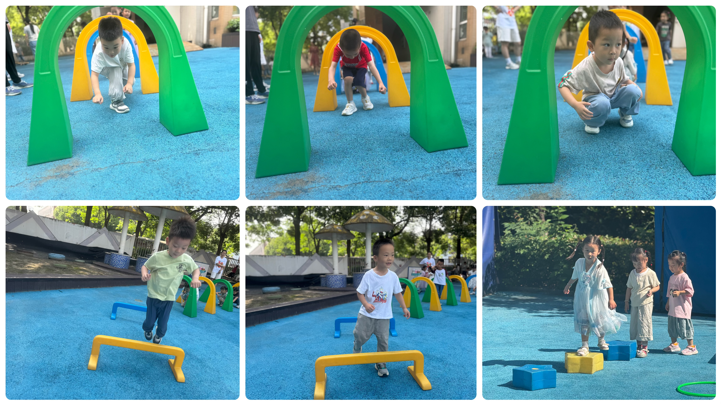
户外运动：
今天我们的户外场地是平衡区。陆博渊、宋陈凯、汤语桐、刘瑞麟、黄宇骞、张艺彤、刘语辰等小朋友帮助大家搬运了运动器械，辛苦啦！大家一起讨论了平衡区户外游戏时需要注意的安全事项，知道渴了就要自己主动来喝水，流汗了可以用毛巾擦汗。接着大家就开始了户外运动：有的宝贝在爬梯子；有的宝贝在走平衡木；有的宝贝在喝水；有的宝贝在聊天……大家玩得开心的同时也锻炼了身体。

集体活动及生活活动情况：
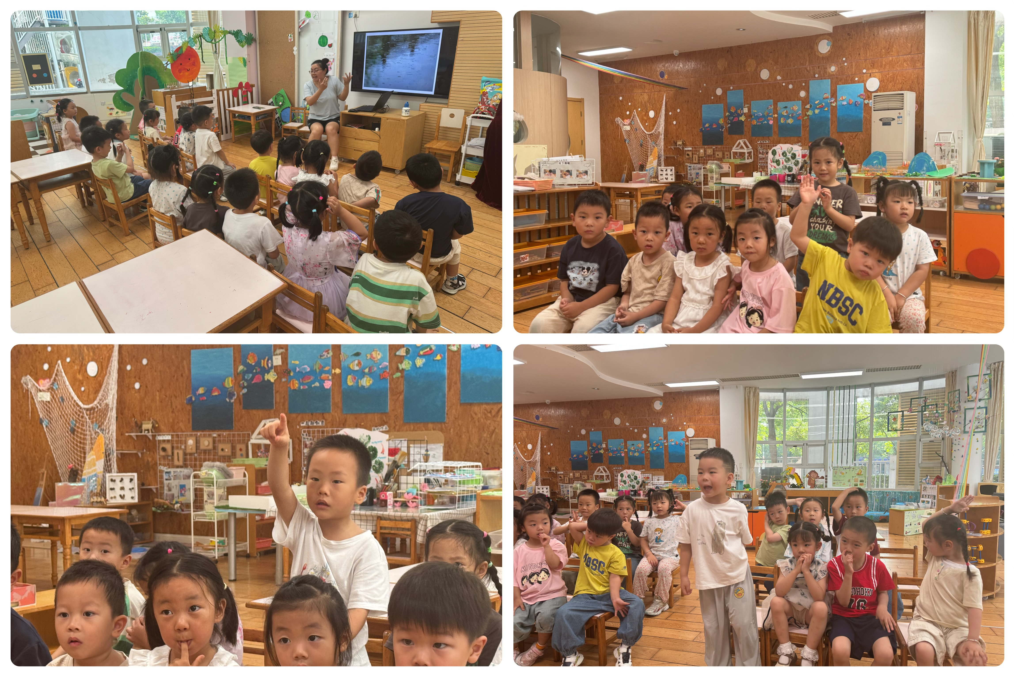
科学：好玩的水
《大雨小雨》是一首极具童趣的音乐作品，以自然界中雨水变化为主题，生动描绘了大雨倾盆与小雨淅沥的不同场景，充满生活气息与想象力，能快速吸引小班幼儿的注意力，激发他们对自然现象的探索兴趣。歌曲旋律简单流畅，音域适中，符合小班幼儿的演唱能力范围。节奏鲜明且富有变化，通过强弱不同的节奏模拟大雨 “哗啦啦” 和小雨 “淅沥沥” 的声音，能够让幼儿直观感受节奏的差异，增强节奏感。在活动中高蝶珺、汤语桐、韩雨彤、祝嘉沁、刘若熙、吴沐泽、孙堇禾、李泓硕、宋陈凯、万弘一熟悉歌曲旋律，感受大雨和小雨的不同，体会边唱歌边表演带来的乐趣。顾奕凯、张艺彤、刘语辰、冯育泽、陆博渊、刘瑞麟、黄宇骞、吴沐萱、吴锦奕、谌昱昕喜欢音乐活动，尝试边唱边用动作表现大雨和小雨的情景。

区域游戏
今天区域游戏时间，孩子们根据自己的想法选择了自己喜欢的游戏，并能按照游戏规则进行尝试探索。有的在娃娃家做小医生照顾宝宝，有的在烧饭炒菜；有的建构区玩雪花片游戏、磁力片游戏，有的在地面建构搭建高架桥、房子；有的小朋友在益智区玩分类游戏、给宝宝穿衣游戏；还有些小朋友在玩万能工匠的游戏……每个孩子都沉浸在自己的游戏中，享受着游戏带来的快乐。老师们在旁边观察指导，确保孩子们的游戏安全，同时也在适时地引导孩子们在游戏中学习和成长。
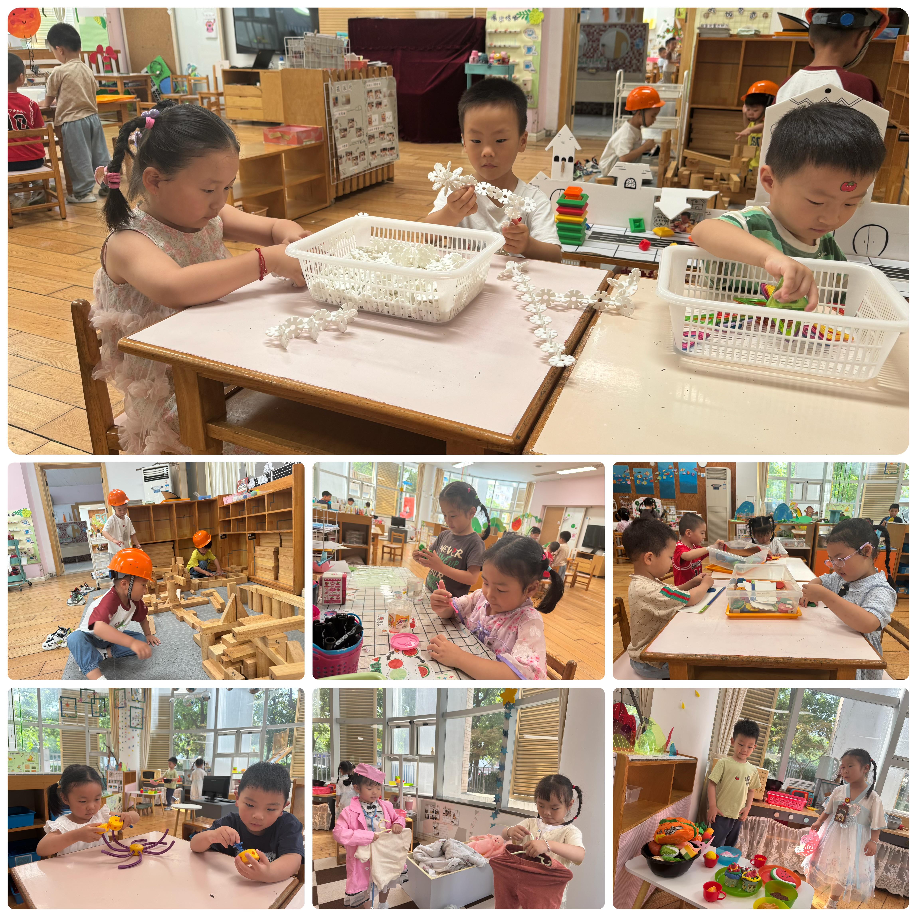

生活活动情况：
1.午餐情况：
今天的午饭吃的是海苔虾仁炒饭、老母鸡木耳山药汤。今天大部分小朋友都能吃完自己的一份饭和汤，个别小朋友需要老师进行喂饭。饭后小朋友们能在老师的提醒下做好饭后洗手、漱口、擦嘴巴，真棒！
2.午睡情况：
午睡时，孩子们都能在老师的提醒下整理好鞋子、叠好裤子，然后盖好被子进行午睡。陆博渊、万弘一、李泓硕小朋友入睡有些困难，最后在老师的陪护下睡着了。

家园合作：
动态上的照片，仅作为老师观察时的随拍，并不是所有孩子的照片都会呈现。

